Ежедневные простые упражнения помогут ребенку активно развивать речевые навыки. Достаточно уделять занятиям 15-20 минут в день.
Ежедневные занятия: 6 простых упражнений
- Учите дитя выражать эмоции звуками: удивлённое «ох» и «вау», недовольное «ай-я-яй», разочарованное «эх» — всё это поможет ему интуитивно понять функцию речи.
- Вместе пойте или разучивайте регулировку высоты голоса другим способом. Если малыш хорошо подражает, можно во время домашних дел перекликиваться звуками, постоянно повышая высоту звука после него. Он быстро уловит смысл игры. Особенно это интересно детям во время игры в прядки или когда взрослые находятся в другой комнате. Малыш поймёт, что высота звука обозначает желание, расстояние.
- Проговаривайте названия предметов, но только тогда, когда они находятся в поле детского внимания. До двух-трёх лет дети понимают о чём речь, если они их видят — наглядно-действенное мышление. Во время кормления говорим о тарелке, ложке, называем то, на что показывает ребёнок. При купании перечисляем то, чем играет карапуз. Также важно общаться с малышом полутора лет о том, что предстоит: ритуал укладывания в постель называть словом «спать», одевание для прогулки на улице — «гулять».
- Просите подуть на игрушечную крутилку с лопастями, предлагайте раздуть одуванчик. Также чаще давайте пить из трубочки — это помогает развивать артикуляционный аппарат. Учтите, что есть разница между питьём через соску и трубочку: в первом случае малышу не нужно работать губами и щеками, чтобы потекла жидкость — она льётся самотёком. А вот попить сок через трубочку сложнее — нужно втягивать. Именно поэтому специалисты по грудному вскармливанию говорят, что дети на ГВ раньше начинают говорить — подготовлены мышцы губ, щёк и выработан навык прикладывания языка к нёбу.
- Предлагайте для игры предметы с разной фактурой: мокрые и сухие крупы, влажные мягкие игрушки, сыпучие материалы (под присмотром). Особенно интересно деткам выковыривать интересные предметы из сортера.
- Поощряйте игры со старшими детьми. Понаблюдайте, как они между собой общаются: речь ребёнка в 1 год ещё не позволяет выразить нечто понятное 3-летнему малышу, поэтому второй провоцирует первого на поиск разных форм выражения желаемого. Играющим детям можно предложить забаву на взаимодействие: совместная постройка пирамиды, лепку куличей, поочерёдное катание машинки.

Игры для развития навыка говорения

Есть много логопедических наработок, как развивать речь ребёнка в промежутке 1-2 года. Вот несколько самых доступных:
- Для детей от 1 года до 1 и 3 месяцев: игры с игрушками в виде животных. Предлагайте их кормить, но сначала животное, например, собачка должна попросить кушать — «ав-ав» и т. д. В этот период важно, чтобы малыш активно подражал — повторял звуки и слоги.
- Малышам с 1 года и 3 месяцев до 1 года и 6 месяцев: игры в строительство башен, катание машин, загрузка кузова. Нужно называть предметы и действия. Это поможет малышу научиться отличать процессы от названий.
- Ребятам от полутора до двух лет, например, в 1 год и 10 месяцев, нужно расширять словарный запас: пояснять на картинке предметы, а потом попросить найти такой же среди игрушек или в комнате.
Перед тем, как учить ребёнка говорить, нужно определить уровень его понимания. Если сформирован понятийный компонент — он знает значение слов, но не говорит их, то задача родителя — подтолкнуть к говорению. Для этого не обязательно углубляться в психологию и логопедию: наблюдательность и тесный контакт с малышом — лучший способ понять своё дитя.

Новосибирская обл., Новосибирский район
р.п. Краснообск, 2020г.
МАДОУ д/с «Колосок»

Формирование речевых навыков у детей от 1 до 2 лет (рекомендации родителям)

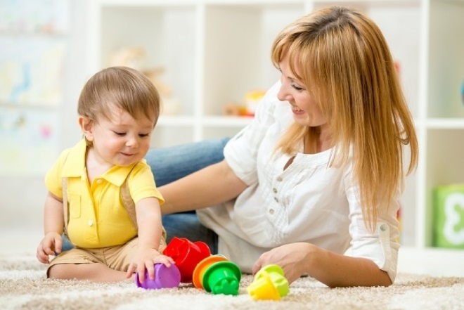

Подготовила
учитель-логопед:
Быкова Н.С.

